令和7年8月12日
七尾城跡・高岡城跡・金沢城跡日本100名城巡り
8月8日（金）晴れ 垂井駅7時33分発→米原駅8時着 8時9分発敦賀行→敦賀駅8時58分着 9時11分発つるぎ6号金沢行→金沢駅9時52分着 アクシデント発生 前日の北陸地方集中豪雨のため七尾線不通 10時発特急かがり火3号乗車できず。運行は午後12時31分発七尾行普通列車まで足止め2時間半 七尾城のガイドに連絡 遅延を詫び14時過ぎに七尾駅到着予定と連絡 金沢駅12時31分発七尾行乗車→七尾駅14時20分着 ガイドに連絡しタクシーで七尾城史料館に向かう14時40分着ガイドと打ち合わせをして本丸駐車場までガイドの車で行く。城跡見学 16時頃史料館まで戻り案内終。タクシーで七尾駅に向かう。16時20分着 七尾駅16時48分金沢行乗車→18時6分津幡駅着18時16分発泊行乗車→高岡駅18時45分着→19時ホテルに入る、
8月9日（土）晴れ 荷物をホテルに預けて、ホテルを７時45分に出て、高岡古城公園に徒歩で向かう。8時10分頃から9時10分まで公園内の城跡を散策。9時40分にホテルに戻り手荷物を受け取り、駅に向かう。高岡駅10時3分発金沢行に乗車→金沢駅10時45分着 昼食は簡単に「ざるそば」を摂る。タクシーで同窓会場のホテルに向かう。11時40分頃着く荷物を預けて、金沢城公園に徒歩で向う。暑い中、公園内（城跡）を散策。13時ホテルに戻る。14時より同窓会総会・懇親会 17時にホテルを出てタクシーで駅に向井、17時20分に金沢駅に着く。17時55分発つるぎ39号敦賀行に乗車→敦賀駅18時36分着 18時49分網干行乗車→米原19時41分着 豊橋行20時05分発に乗車→垂井駅20時29分着。
『１』七尾城跡見学 ガイド付
１ 能登畠山氏の歴史
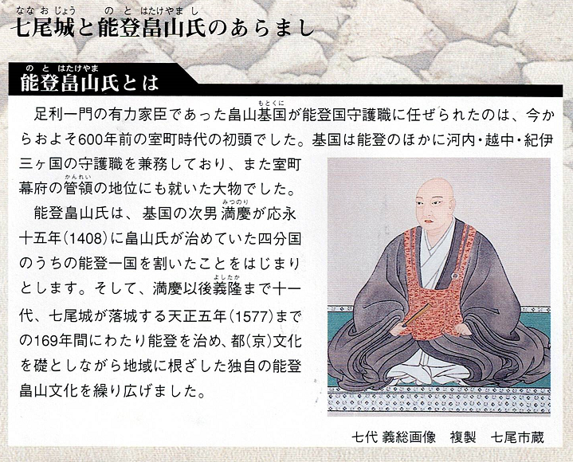
畠山氏は室町幕府のNo.2である管領の役職につくことができる名家で、河内（現在の大阪府東部）・紀伊（今の和歌山県）・越中（今の富山県）・能登（今の石川県北部）の4カ国を治めた大守護大名でもありました。室町時代のはじめの能登は吉見氏や本庄氏といった地元の武士が守護大名となっていましたが、相次いで失脚したため、1392年（明徳3年）頃に管領の畠山基国（もとくに）が守護大名に任命されました。
基国の子の畠山満慶（みつのり）は、3代将軍の足利義満に嫌われていた兄の満家（みついえ）に代わって畠山氏の当主となりました。しかし、1408年（応永15年）に将軍義満が亡くなると、満慶は兄に当主の座を譲り、自分は領国のひとつであった能登をもらって守護大名となりました。こうして能登畠山氏が成立しました。
2代目の義忠（よしただ）の代までは、京都で将軍の近くに仕えていましたが、3代目の義統（よしむね）の代に「応仁の乱（1467～1477）」が起き、京都が焼け野原となったため、1478年（文明10年）に義統は能登に戻って直接政治を行うようになります。
1496年（明応5年）に義統が死ぬと、畠山義元（よしもと）が4代目の当主となりますが、これに不満をもった義元の弟の慶致（のりむね）は、家臣団の支持を得て兄を追い出して5代目当主になりました。しかし、1506年（永正3年）にはじまった一向一揆との戦いの中で両者は仲直りをし、義元が再び当主となります。
7代目の義総（よしふさ）は、府中（現在の七尾市中心部）にあった守護所（守護が住んでいた平地の館）から山城である七尾城に移り、ふもとに城下町をつくって家臣や職人・商人などを住まわせました。
義総は京都から公家や禅僧などの文化人を七尾に招いて、能登に京都の文化を広めるなど、能登畠山氏の最盛期を築きました。のちに京都で活躍し、安土・桃山文化を代表する絵師となった長谷川等伯（とうはく）もこの時期の七尾の城下町で生まれ育っています。
1545年（天文14年）に義総が死去し、8代目の義続（よしつぐ）の代になると、家臣たちが下剋上を起こすようになりました。家臣たちは1551年（天文20年）に七尾城を包囲して義続を隠居させ、「畠山七人衆」という集団をつくって畠山氏の政治を取りしきるようになります。畠山七人衆のトップは遊佐続光（ゆさつぐみつ）と温井総貞（ぬくいふささだ）のふたりでしたが、すぐに争いをはじめ、1553年（天文22年）に遊佐続光が反乱を起こし、敗れて一時国外に亡命します。
ライバルを蹴落とした温井総貞は絶大な権力を振るいますが、1555年（天文24年）に亡くなりました（暗殺との説もあります）。総貞が死ぬと、勢いを取り戻した畠山義続は遊佐続光を呼び戻し、総貞の子である温井続宗（つぐむね）と対立します。間もなく続宗らは反乱を起こし、七尾城は3年間包囲されますが、義続は越中の椎名（しいな）氏や越後（現在の新潟県）の上杉謙信から援助を得て反撃し、1558年（永禄元年）についに続宗らを討ち取りました。その後も残党が反乱を続けましたが、3年ほどで鎮圧されました。
反乱鎮圧後、勢いに乗った9代目当主の畠山義綱は大名中心の政治に戻し、領国支配を進めました。しかし1566年（永禄9年）、義綱の強引なやり方に反発した遊佐続光・長続連（ちょうつぐつら）らの家臣たちは義綱を追放してしまいます。家臣たちはまだ幼い畠山義慶（よしのり）を当主につけ、畠山氏の政治を独占します。
義慶が成長して家臣たちと対立すると、1574年（天正2年）に家臣たちは義慶を毒殺し、弟の義隆（よしたか）を当主につけます。
そんな中で、天下人となりつつあった織田信長と越後の上杉謙信が北陸地方の覇権をめぐって争いはじめました。
謙信は1576年（天正4年）に長年対立していた加賀（現在の石川県南部）の一向一揆との争いを止め、信長と戦うために京都を目指していました。まず越中を攻略した謙信は12月に能登に進攻し、七尾城を包囲します。しかし、戦上手の謙信でも七尾城を落とすことはできず、翌年3月に一度撤退したため、畠山家臣たちは反撃に出て、奪われた各地の城を取り返しました。
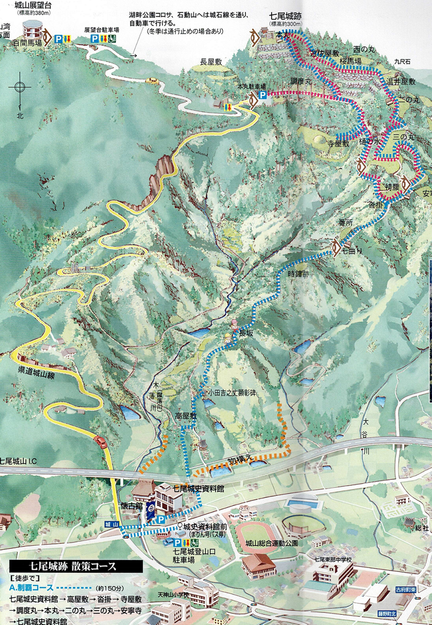
＜ガイドさんが能登畠山氏の歴史と上杉謙信との戦いを懇切丁寧に説明された＞
7月になると謙信は再び能登に出兵し、七尾城を再包囲します。その間に疫病が広がり、当主の義隆をはじめ七尾城に立てこもった多くの人々が病に倒れて死んだと言われています。織田派だった続連の子である長綱連（つなつら）は信長に助けを求めますが、援軍は間に合わず、9月に上杉派だった遊佐続光が裏切って上杉軍を城内に引き入れ、長続連・綱連父子と一族を殺害したため、ついに七尾城は落城しました。こうして約170年間続いた能登畠山氏は滅亡しました。
２ 七尾城の歴史
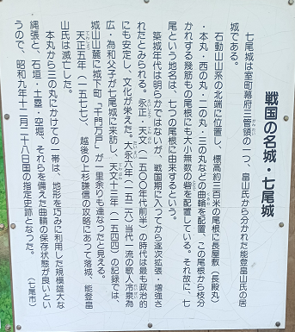
（1）七尾城のおこり
七尾城は、能登畠山氏が築いた詰（つめ）の城（戦時に立てこもるための城）で、築城時期は不明ですが、15世紀の末頃には使用された形跡があります。
その七尾城を住むための城として大規模に改築したのが、16世紀前半の能登畠山氏第7代当主の畠山義総（よしふさ）でした。義総は府中（現在の七尾市中心部）にあった守護所（守護が住んでいた平地の館）から七尾城に移り、ふもとに城下町をつくって家臣や職人・商人などを住まわせました。
当時畠山家は隣国の加賀一向一揆と対立しており、能登国内にも何度か攻められたこともありました。そのため平地の館よりも防御力に優れた山上の城に住居を構えたほうがよいと考えたようです。

（2）七尾城の繁栄
義総は京都から公家や禅僧などの文化人を七尾城に招き、京都の文化を能登に広めました。
七尾を訪れた京都の東福寺（臨済宗）の住持の彭叔守仙（ほうしゅくしゅせん）は『独楽亭記（どくらくていき）』という詩をつくり、山の頂上にそびえる義総の御殿や山麓に広がる城下町、その周りに広がる農村・漁村のながめを絶賛し、当時の畠山家の繁栄ぶりをうたっています。ほかに『独楽亭記』の中では、重臣・温井総貞の屋敷が七尾城山の中腹の大石谷にあったことがうかがえます。
のちに京都で活躍し、安土・桃山文化を代表する絵師となる長谷川等伯（とうはく）もこの七尾の城下町で生まれ育っています。＜ガイドさん 誇らしげに話された＞
また城下町の発掘調査では、武家や職人の屋敷跡や生活用品、職人が使っていた道具が出てきています。とくに金の坩堝（るつぼ）（金を溶かすための容器）は、七尾城下町で金の加工がおこなわれていたことを証明しています。
＜ガイドさん 金甲細工はここ七尾が始まりで、後に 金沢へ金工職人が移って行ったと＞
３ 上杉謙信の能登出兵と畠山家の滅亡
（１） 謙信進攻前の北陸情勢
畠山義綱を追放した家臣たちは、義綱の子でまだ幼かった義慶を当主とし、再び政治の実権を握りました。とくに上杉家と手を結ぶ遊佐続光・盛光（もりみつ）の父子、加賀一向一揆と結ぶ温井景隆（ぬくいかげたか）、織田家と結ぶ長続連（ちょうつぐつら）・綱連（つなつら）父子が七尾城内で大きな力を持っていました。彼らは義慶が成長して対立すると、1574年（天正2年）に義慶を毒殺し、弟の義隆を当主とするなど畠山家を完全に意のままにしていました。
そんな中で北陸の政治情勢が大きく変化します。当時天下人となりつつあった織田信長は石山（大坂）本願寺と戦っていましたが、その本願寺が上杉謙信に助けを求めました。謙信と本願寺（とその支配下にあった加賀一向一揆）は長年対立していましたが、謙信はその要請を受けて1576年（天正4年）5月、本願寺と同盟を結び、信長と戦うために京都をめざします。謙信は9月に越中を平定し、能登に迫りました。

（２）第一次能登出兵
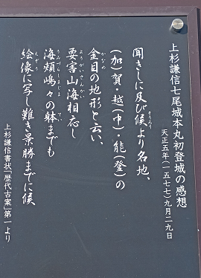
畠山家では上杉家に味方するか織田家に味方するかで意見がわかれますが、けっきょく結論が出なかったようで、かねてより畠山家の態度に不信感を抱いていた謙信は能登出兵を決意します。謙信の能登出兵の理由として、ほかに上条政繁（謙信に仕えていた能登畠山一族）による畠山家再興の願いに応じたため、日本海の交通や流通の支配のためなどの説もあります。
1576年（天正4年）11月、上杉軍は加賀・越中の2方面から押し寄せ、諸城を落として七尾城の攻略にかかります。謙信は七尾城の南に位置する石動山に城を築き、直江景綱（なおえかげつな）・河田吉久（かわたよしひさ）・吉江資堅（よしえすけかた）らを城将として配置します。その他にも熊木城（七尾市中島町）に三宝寺（さんぽうじ）平四郎・斎藤帯刀（たてわき）・七杉小伝次、富来城（現在の羽咋郡志賀町八幡）に藍浦長門（あいうらながと）、穴水城（穴水町）に長沢光国（ながさわみつくに）ら、甲山城（穴水町甲）に轡田肥後（くつわだひご）・平子和泉（たいらくいずみ）、正院城（珠洲市正院町）に長景連（ちょうかげつら）を配置したといわれています。
謙信自身は石動山城に布陣していたとも、天神河原（七尾市天神川原町）に布陣していたともいわれていますが、翌1577年（天正5年）3月、関東情勢が不安定であったため一度越後に撤退し、関東に出兵します。
＜ガイドさん曰く 謙信の七尾城初登頂上からの眺めは感慨深いものがあったと思う＞
（３）第二次能登出兵
謙信が越後へ帰ったあと、畠山家臣たちは熊木・富来の両城を奪回し、穴水城を包囲しますが、閏7月に謙信が再び能登に出兵すると、畠山軍は勢いづいた上杉軍に逆襲され、七尾城に逃げ帰ります。
謙信は天神川原に布陣し、再び七尾城を包囲しました。七尾城では大手赤坂口を長綱連・連龍（つらたつ）兄弟および平堯知（たいらたかとも）ら、搦手大石谷を温井景隆・三宅長盛（みやけながもり）兄弟、木落口を遊佐続光・盛光父子らがそれぞれ守ります。
謙信の一時撤退後に畠山家は織田家に救援を求めていましたが、いまだ動きはありませんでした。さらに悪いことに、七尾城内では病気が広がり当主・畠山義隆をはじめとして七尾城内にいた多くの人が死んだため、士気は衰えており、刻一刻を争う状況でした。そこで織田派の中心であった長綱連の弟の連龍が信長へ再度援軍を求めるため安土へ向かいました。連龍の要請を受けた信長は柴田勝家（しばたかついえ）・羽柴秀吉（はしばひでよし）（のちの豊臣秀吉）らを援軍として能登へ向かわせました。
（４） 七尾落城
9月になり、七尾城内では上杉派の中心であった遊佐続光が上杉軍へ降伏するべきだと主張をしはじめます。それに同意した温井景隆・三宅長盛は長綱連に降伏するよう説得しますが、織田家の援軍到来を信じる綱連はこれを拒否します。
しびれを切らした続光は上杉軍への寝返りを決め、綱連の父の続連を屋敷に招いて殺害してしまいます。大手口を守備していた綱連も温井軍によって討たれ、上杉軍が七尾城内になだれ込んできました。
こうして長連龍をのぞく長一族は殺害され、七尾城はついに落城しました。
謙信は故畠山義隆の妻（公家の三条氏の娘）を家臣の北条景広（きたじょうかげひろ）の妻とし、義隆の子（春王）は謙信の養子にすることにして越後へ連れて帰り、七尾城には家臣の鯵坂長実（あじさかながざね）を残すことにしました。数日の内に七尾城の改修を終えた謙信は越後へ帰りました。
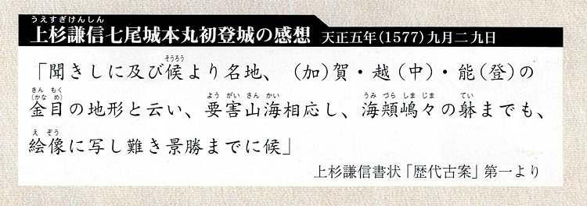
謙信が落城直後（あるいは落城直前）に「霜は軍営に満ちて秋気清し......」と七尾城の絶景と能登を攻略した気持ちを詠んだといわれる詩が残っていますが、じっさいに家臣にあてた書状の中で「数千人が籠っていた名高い七尾城をこのように落としたことは、都鄙（都会と田舎、つまり天下）の評判もよく、老後の名誉である」と述べており、謙信は天下に名高い七尾城を攻略したことを非常に喜び、名誉に思っていたようです。
一方で、柴田勝家率いる織田家の援軍は落城後にようやく加賀の水島（現在の石川県白山市）まで到着しますが、時すでに遅く撤退を迫られました。この時、謙信は織田軍を追撃しており、織田軍は多数が討ち取られた上、加賀の湊川（現在の手取川）に追い込まれて大量の溺死者を出したといわれています（手取川の戦い）。
４ 桜馬場
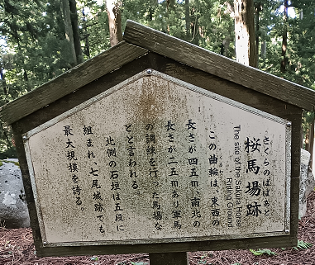
桜馬場跡は東西50ｍ、南北90ｍの広さを持つ曲輪で、軍馬の調教をおこなった場所（馬場）といわれています。

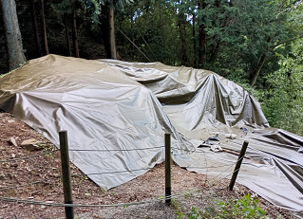
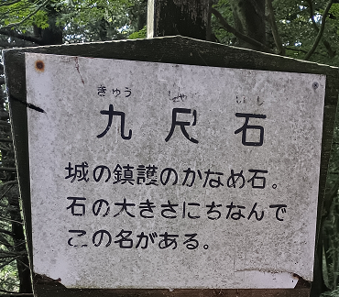
５ 九尺石
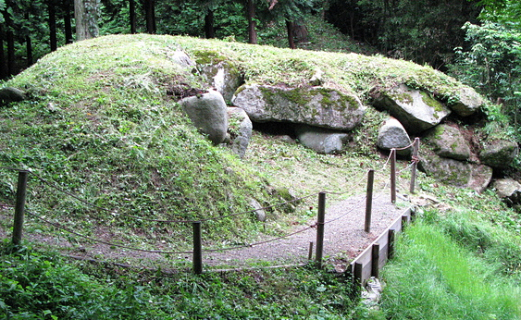
温井屋敷跡の西側にある内枡形虎口の石垣には、横幅が九尺（約2.7ｍ）ある「九尺石」と呼ばれる巨石があります。（震災前の写真）
６ 温井屋敷
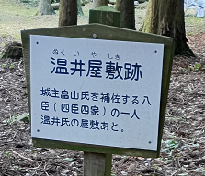
温井屋敷は畠山氏の重臣である温井氏の屋敷跡とされています。
正面に見える二の丸の西斜面には大量の石材が散乱しており、廃城時あるいはそれ以降に破壊された可能性があります。
ただし一部は原形をとどめており、裏込石が確認されることや算木積みの技法が用いられていることから、この付近の石垣は前田利家の入城時に修復したものと推定されます。
７ 二の丸
二の丸は本丸を中心とした主郭部の最北端に位置する曲輪です。
さらに北側に位置する三の丸との間には幅40ｍの大堀切を設けています。
８ 遊佐屋敷
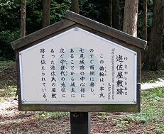
本丸のすぐ下の曲輪が重臣であった遊佐氏の屋敷跡と伝えられています。
遊佐氏は南北朝時代に畠山氏が奥州探題となって赴任した頃からその重臣となり、一族はそれぞれ出羽国、河内国、能登国、越中国にわかれ、能登国では遊佐秀頼（ゆさひでより）、遊佐続光（ゆさつぐみつ）が当主を傀儡化して、専横のかぎりを尽くしたとされます。
ほぼ中央に一辺11m、高さ0.8ｍの基檀（建造物をその上に建てるためにつくった土盛りや石積みのこと）があり、礎石列も存在していますが、ここにどんな建物があったかは不明です。
遊佐続光は親上杉派として、親織田派であった長続連と対立することになりますが、1577年（天正5年）の「第二次七尾城の戦い」で能登に侵攻してきた上杉謙信に内応し、続連の一族をことごとく殺害すると、謙信に降り能登の実権を手に入れました。
しかし翌年に謙信が没すると、ふたたび織田軍が能登に侵攻し、続光はすぐに降伏しましたが、信長は長一族を殺した罪を許さず、処刑されました。
９ 史跡 七尾城跡
七尾城は、室町幕府の将軍を補佐する管領（かんれい）職を勤めた畠山氏の有力庶流（しょりゅう）として、応永一五年（一四〇八）に独立した能登畠山氏（能登国守護）が、戦国時代（一六世紀初頃）に能登府中（守護所）にかわる新たな拠点として築いた山城です。
七尾城は、標高約三〇〇mの山頂部に所在する本丸を中心として、北側の山麓までのびる尾根一帯を造成して、曲輪（くるわ）（屋敷地）を多数築いています。
こうした、曲輪が築かれている尾根が七つ（筋）あることが、七尾の地名の由来と言われております。
現在地は、七尾城の中心部北端に位置する「二の丸」と呼ばれる曲輪です。本曲輪は尾根を大規模に造成し、南側斜面に石垣を二段積上げておりますが、このような造成段による曲輪を計画的に多数連ねていることが七尾城の特徴で、その規模と構造は、国内でも屈指とみられています。
また、七尾城の麓には京都の禅僧が天文一三年（一五四四）に記した『独楽亭記（どくらくていき）』にみる、千門万戸（せんもんまんこ）の家々が軒を連ねる城下「七尾」が連続して形成されていたことが明らかにされ、山上の山城と山下の城下が一体となる北陸を代表する戦国都市であったことも確認されています。国宝「松林図屏風（しょうりんずびょうぶ）」を描き、画聖とうたわれた長谷川等伯（はせがわとうはく）は、天文八年（一五三九）に京風の畠山文化が開花する七尾に生まれ、その才能を育んでいます。
参考文献 七尾城のガイド一攻城団 https://kojodan.jp/castle/54/memo/3474.html
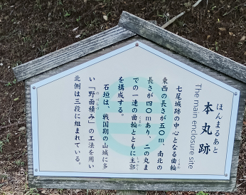
10 本丸跡
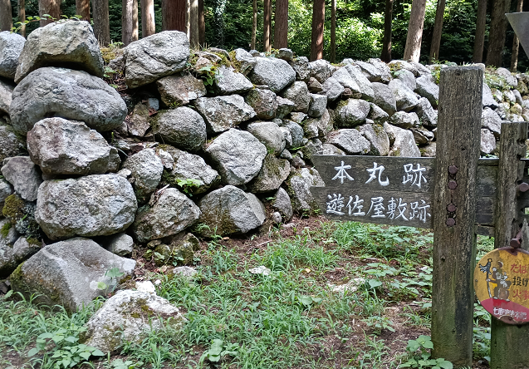

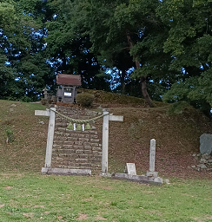
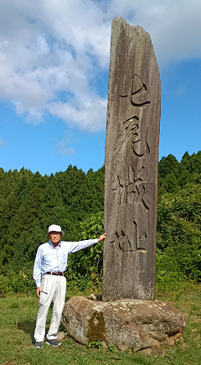
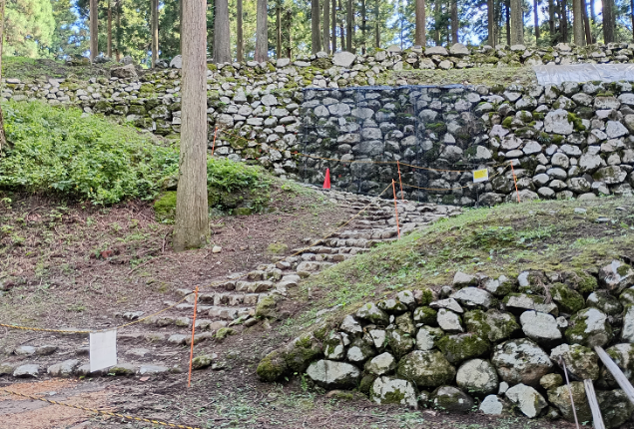
有名な五段積石垣
頂上にある石碑 頂上にある城山神社
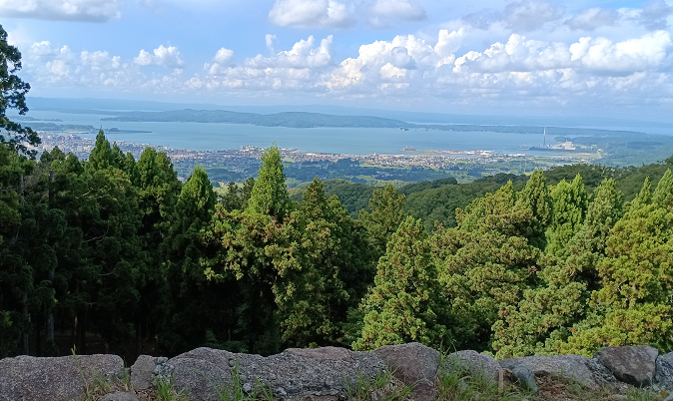
頂上から七尾湾を望む
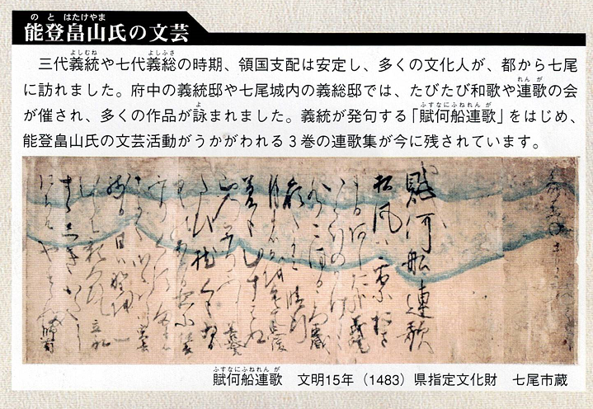
1 能登畠山氏の文芸
足利氏一門の有力武士で、越中の守護を務めていた畠山基国が室町時代の初めの明徳2年（1391）に能登の守護に任命され、その後、河内、紀伊の守護も兼務しました。応永5年（1398）には室町幕府の管領に起用され、斯波氏・細川氏と三管領の一つとしての地位を築いています。
能登畠山氏は、基国の次男・満慶が、治めていた四か国（河内・越中・紀伊・能登）のうち、応永15年（1408）に能登国のみの守護となったことをはじまりとします。当時、守護は在京し、領国では守護代の遊佐氏が府中の守護所（現在の市街地付近）で政務にあたっていました。
応仁・文明の乱（1467-1477）後の文明10年（1478）に、守護・畠山義統が能登に下向、在国し分国経営の基礎を固めました。3代義統、7代義総のとき、領国支配は安定し、公家や歌人などの多くの文化人が、都から七尾に訪れました。府中の義統邸や七尾城内の義総邸では、たびたび和歌や連歌の会が催されました。（参考文献 頂いたパンフレットから）
＜ガイドさん曰く 令和6年1月1日にあった能登大震災について、３つの軌跡が重なった。
１ 当日、天気が晴れで冬にも関わらず気温がいつもより暖やかで寒くなかった。凍死防止
２ 地震が起きた時間が4時過ぎで、食事の準備の火を焚いていなかった。火災防止
３ 正月で、多くの家族が一緒にいたことで避難所へスムーズに行けたこと。安否確認が容易＞
『２』高岡跡見学
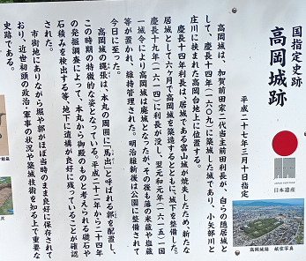
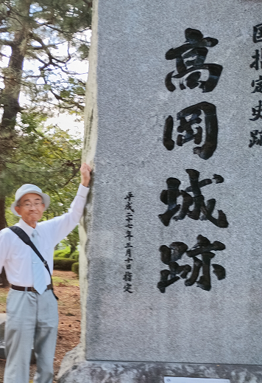

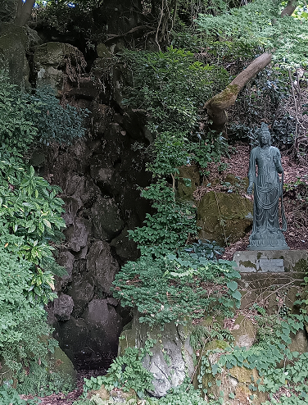
内濠にかかる石垣の橋
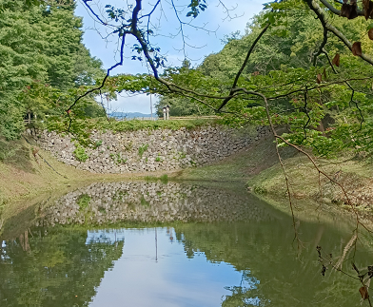
朝陽の滝
この滝は中の島を望む朝陽の浜の景観とともに古城公園の名勝のひとつとなっています。
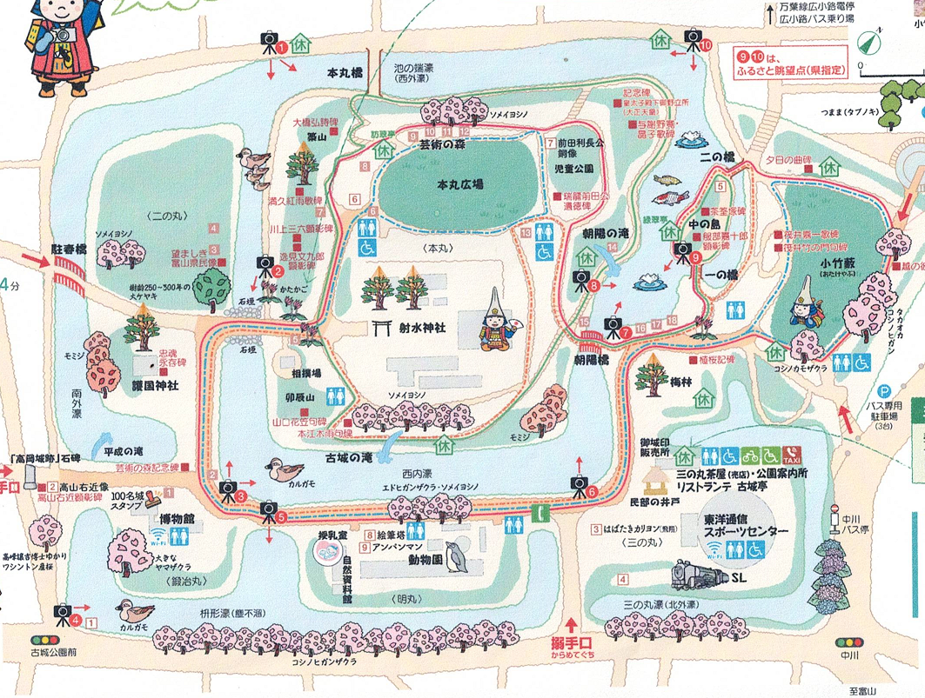
パンフレットからの散策案合図
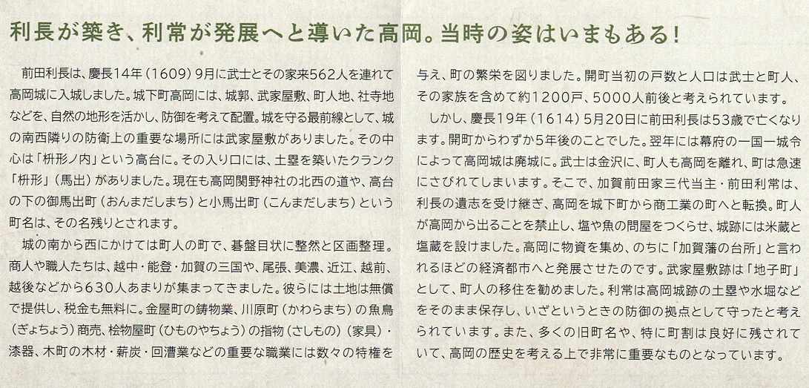

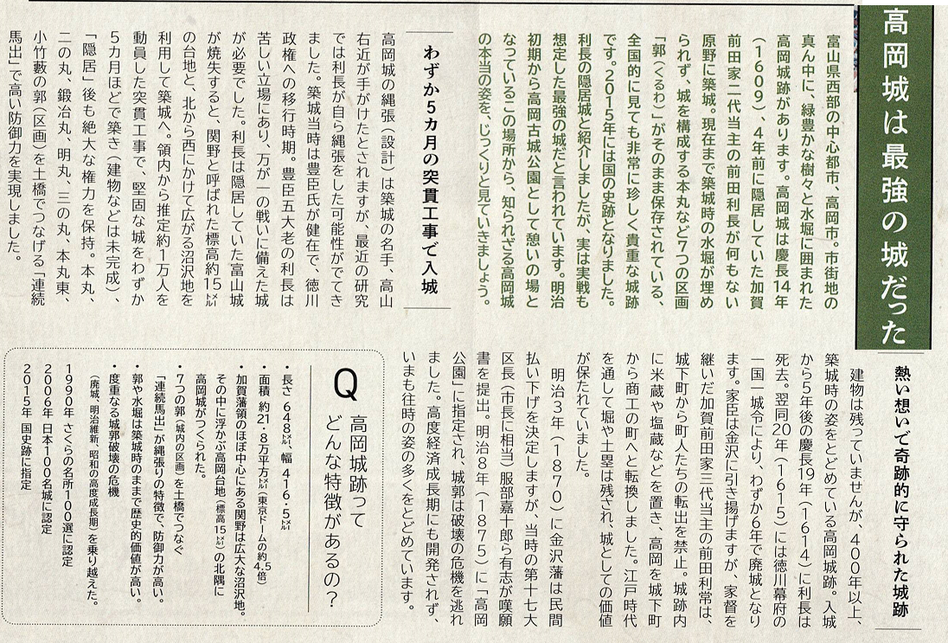

高岡城跡の概要
高岡城の縄張りは築城の名手として知られる高山右近が担当したと伝えられていますが、前田利長自身が縄張りをしたとも指摘されています。面積は約210,000㎡という広大さ。
面積の3分の1以上を水堀が占めています。水堀から出た土や小石で厚い地盤を造り、その周囲に土塁を築造。また、曲輪と曲輪を土橋で数珠状に繋げている「連続馬出」の形式です。
高岡城は、ベースとなる砦や城がない場所にゼロから築かれたとことも注目すべき特徴。築城開始からわずか半年程度で未完ながら入城できるまでになっていました。
大工事を短期間で行った点からも前田利長の、高岡城への思い入れの深さが感じられます。城跡に建物は残されていませんが、堀や石垣などの遺構は見ることができます。
高岡城の歴史
前田利長は、1605年（慶長10年）に「金沢城」（石川県金沢市）から「富山城」（富山県富山市）に移りましたが、4年後に城下の火災によって富山城の大半が焼失。これに伴い、幕府の許可を得て関野と呼ばれた地に新たに築いた隠居城が高岡城でした。
1609年（慶長14年）、高岡城の築城や城下町の整備を実施。約半年後には未完ながら入城できるまでになり、地名も関野から高岡へと改められます。しかし、1614年（慶長19年）前田利長が死去したため、在城期間はわずか5年。
諸説ありますが、翌1615年（元和元年）には「一国一城令」により、高岡城は廃城となります。城内の建物は壊され、建造物は石垣や井戸などの一部が残るのみとなりました。
跡を継いだ「前田利常」は、水堀を埋めずに保存。また、城内には米蔵や塩蔵、火薬蔵、番所（ばんしょ：警備や見張りのために設置された番人が詰めるために設けられた施設）などを配置。城の機能は実質的に保持されました。
高岡城の特徴と見どころ
石垣
高岡城は広大な面積や周囲を巡る水堀が特徴。水堀が廃城後も保全されたことから、400年以上が経過した現在も当時のままの姿が残っています。
また、石垣も当時から残る遺構のひとつ。二の丸から本丸へと向かう土橋には両面に石垣が築かれており、石に刻印が残されているなど、歴史の息吹を感じられます。
高岡城には飲用水として使用するための井戸が複数ありました。そのひとつであり城内でも最大とされるのが「民部の井戸」。民部の井戸は直径約80cm、深さ約8mの大きさで、屋形を建てて保存されていたため、今でも建築当時の姿を保っています。
高岡城の特徴であり、見どころでもある遺構群をぜひチェックしてみてはいかがでしょうか。また、敷地内は自然が多く、四季折々の姿が楽しめるのも特徴。名物でもある桜はもちろん、歴史ある城跡で季節ごとの美しい自然の景色を楽しむのもおすすめです。
（以上は刀剣ワールドの日本の城から引用）
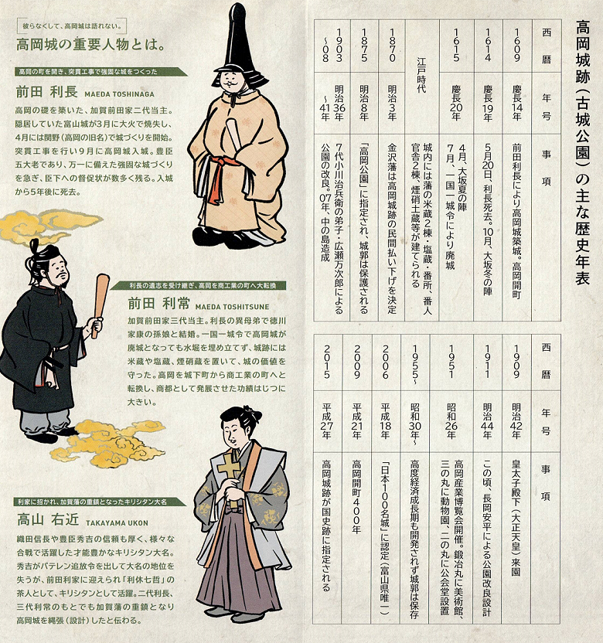
＜画像はパンフレットから借用＞

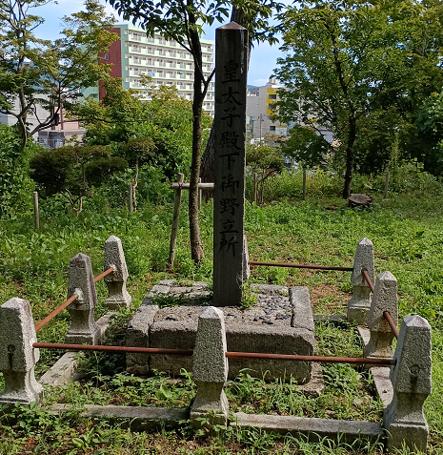
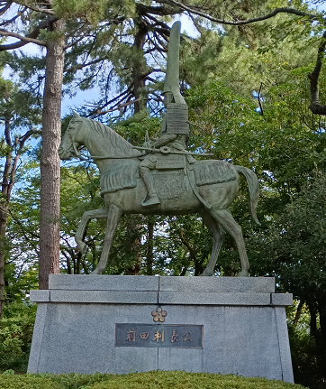

前田利長像（昭和50年建立） 皇太子殿下御野立所〔大正天皇〕(明治42年)記念碑
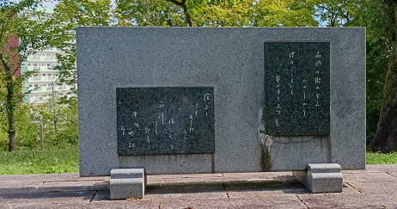
与謝野寛・与謝野晶子歌碑（昭和37年歌碑）
高岡の街の金工たのしめり詩のごとくにも
鑿（のみ）の音を立つ 寛

館などさもあらばあれ海こえて羅津に対ひて本丸の松 晶子

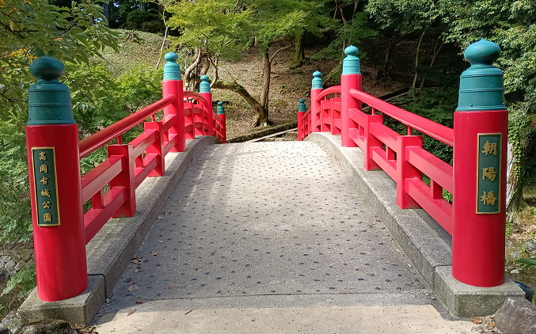
朝陽橋
本丸と小竹薮をつなぐ内濠にかかる赤色の太鼓橋、公園名物の一つです。明治11年(1878)にはじめて架けられ、現在のものは昭和43年(1968)県指定公園を機に造られたものです。 古図には「橋台石垣」の記録があり有事に備え可動式の橋があったとも推察されていますが確かなことは判っていません。
（高岡古城公園公式サイトから）

高山右近顕彰碑（昭和57年建立）
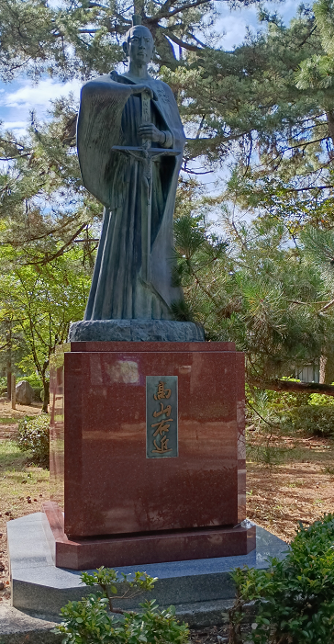
「高山右近（1552－1615年）諱は長房、通称右近太夫、洗礼名はジュースト、茶道では南坊と号した。
織田信長、豊臣秀吉に抜擢され明石12万石の大名となり、切支丹禁令を拒否して追放されたが、細川忠興の斡旋により秀吉の内諾を得て加賀藩に1万石以上の高禄で迎えられた。前田利家、利長は茶聖千利休門下で南坊と相織り、無二の知友であった。
高岡市の開祖 利長公が隠退後の慶長14年に築いた高岡城は、築城の名手右近が縄張りをした。独創遠大な構成で、江戸城・大阪城に比肩すると評される名城である。
公は天下大勢を洞見し、徳川、豊臣の抗争再燃を憂慮して、万々一の有事に備える深謀の築城であった。
徳川幕府の禁教令は愈々厳しく、慶長19年正月右近は国外追放となり、在籍26年の恩遇を深謝して告別した。１１月ルソンに渡ると大歓迎を受け、令名はスペイン、ローマまで轟いたが、間もなく悪疫に冒され翌年元和元年正月、数奇多難の生涯を終わった。」と簡潔に右近の生涯を紹介しています。
「高岡市民は、利長公と高山右近、異体同心の苦衷を偲び敬意の至情は綿々子々孫々に及んで永遠不滅である。」
（高岡古城公園公式サイトから）
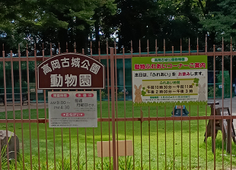

高岡古城公園にあった動物園
開園時間が9時からなので入場できず。

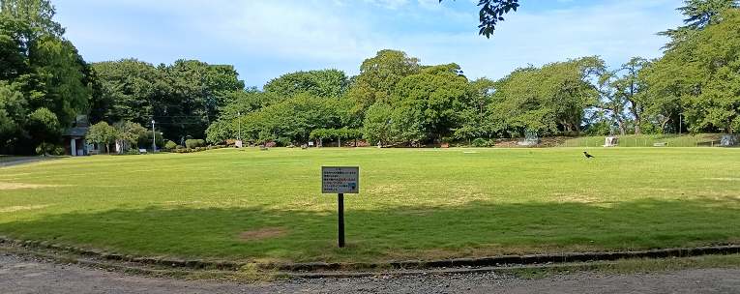
本丸跡の広場

＜三の丸茶屋(売店)で御城印を購入し、公園内を散歩中の方に道順を尋ねたりして、楽しく散策できた。＞
『３』金沢城跡見学（画像はパンフレットから）
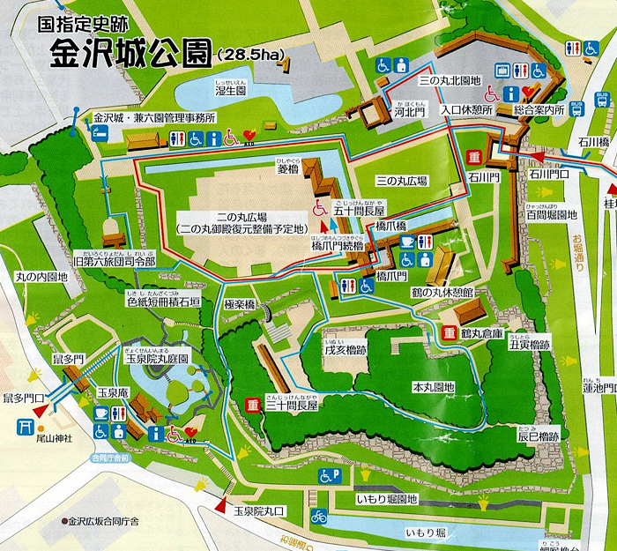
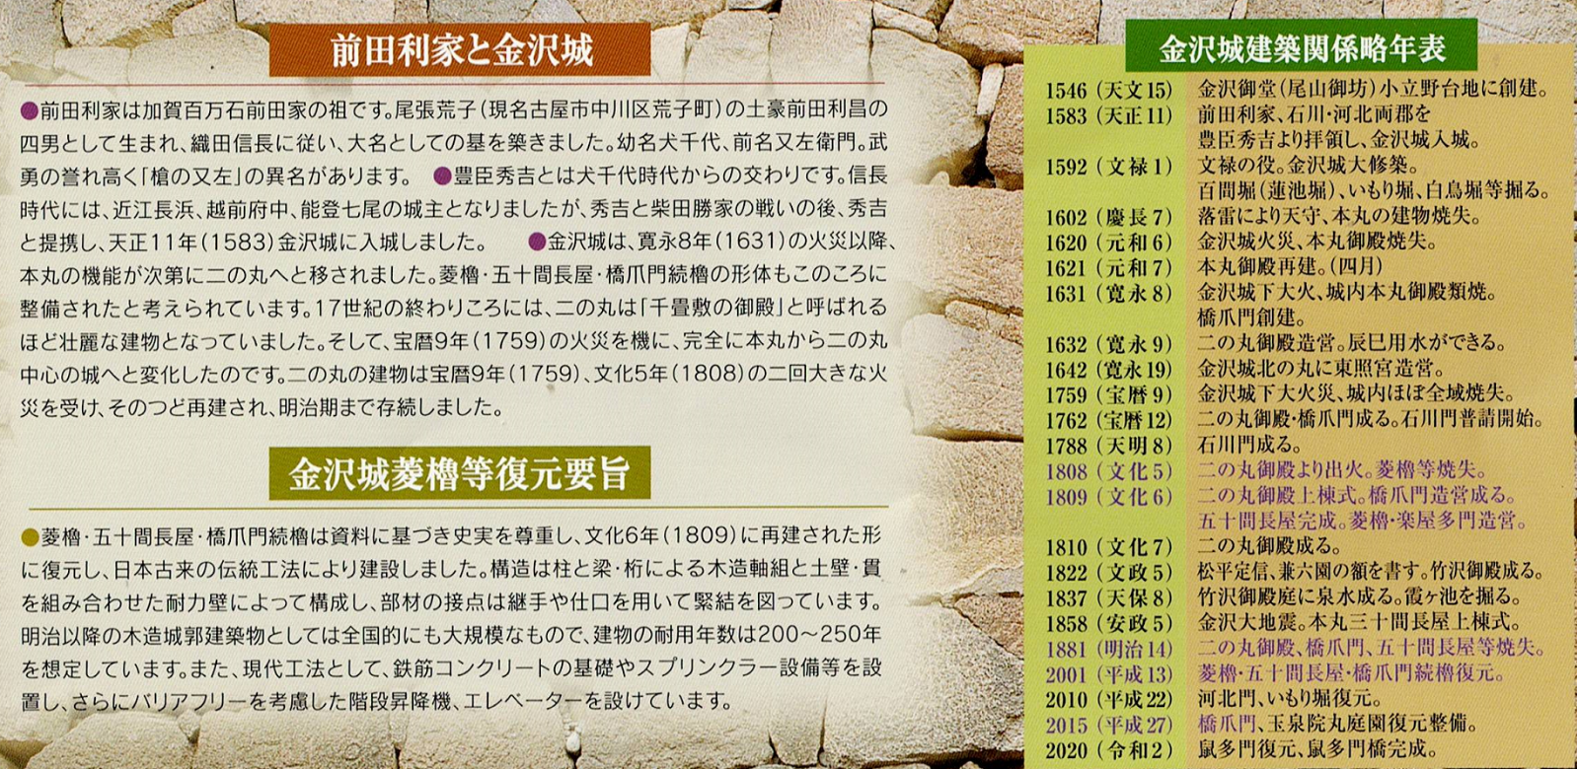
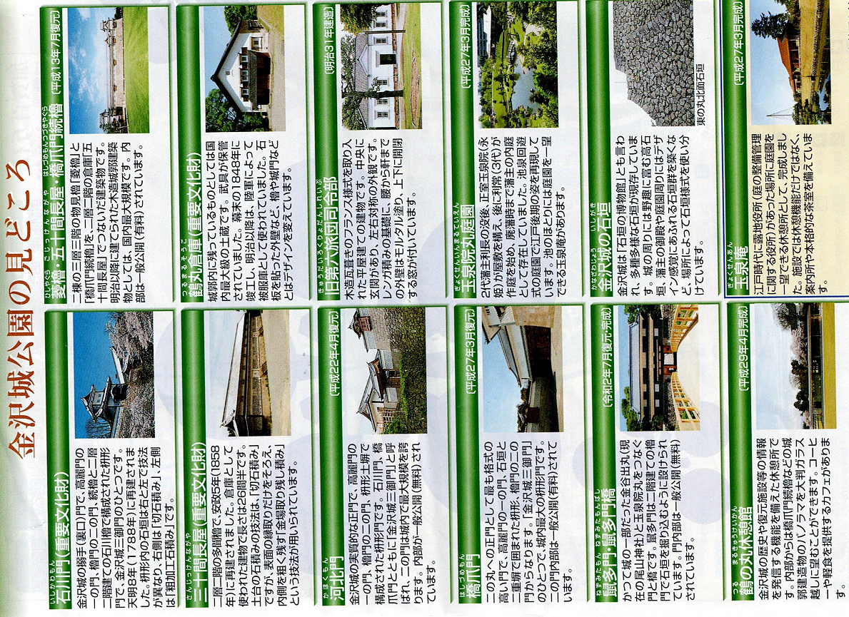
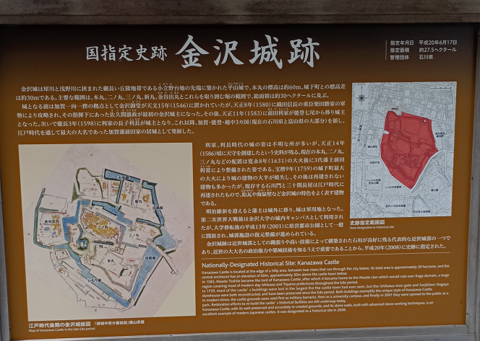
① 金沢城の歴史
加賀一向一揆で支配権を握った本願寺が、天文15（1546）年に金沢御堂（尾山御坊）を建てた地に、天正8（1580）年、佐久間盛政が築城を開始しました。
天正11（1583）年、加賀初代藩主前田利家が能登から入城し（この様子が毎年6月の「金沢百万石まつり」での行列で再現されています）、本格的に城造りがなされました。慶長7（1602）年に天守閣が落雷による火災により焼失し、その後は江戸幕府への遠慮から再建されませんでした。
寛永8（1631）年の大火後には、もともと城内にあった武家屋敷は城外へ移されました。
宝暦9（1759）年の火災では城内のほとんどが焼かれましたが、その後は実用性を重んじた再建がなされ、二の丸を中心に整備されていきました。
現在、重要文化財に指定されている石川門は、天明8（1788）年に再建されたものです。また現在金沢城公園で唯一の有料施設となっている菱櫓・五十間長屋・橋爪門続櫓は、文化5（1808）年の二の丸火災後に再建されましたが、明治14（1881）年の火災で再び焼失し、平成13（2001）年に再建されました。
金沢城は明治以降、第二次世界大戦の終戦を迎えるまでは陸軍第九師団司令部が設置され、陸軍の拠点として使用されました。戦後は城内に国立金沢大学が置かれ、平成7（1995）年まで本部キャンパスとして利用されました。
その後「金沢大学跡地等利用懇話会」の提言により公園として整備され、「金沢城址公園」として一般に開放されました。平成13（2001）年には「金沢城公園」と改称され、平成20（2008）年には、城内の鶴丸倉庫が国の重要文化財に指定され、金沢城自体も国指定史跡になりました。
平成22（2010）年に金沢城三御門の一つ河北門が再建され、内部が公開されています。
金沢城公園はこれからも加賀の歴史と文化を伝える公園として整備され、貴重な文化を後世に伝えていくことでしょう。（兼六園観光協会のサイトから）
② 石川門
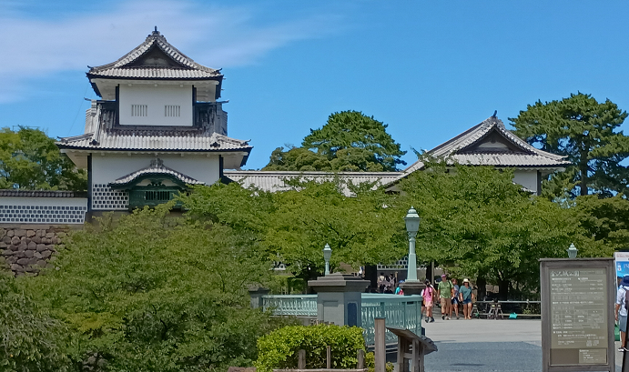
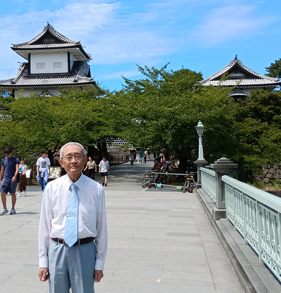
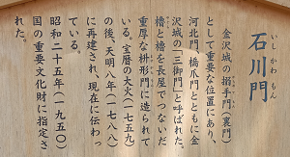
兼六園から石川橋を渡ると、まずあるのがこの門。重要文化財に指定されています。
現在のものは天明8（1788）年に再建されたもので、金沢城の搦手門（裏門）になります。手前の石川橋の方には桜が植えてあり、春には美しい絵となり、金沢城といえばこの風景を目にされた方も多いと思います。石川門の瓦が白く見えるのは、鉛の板で葺いてあるためです。
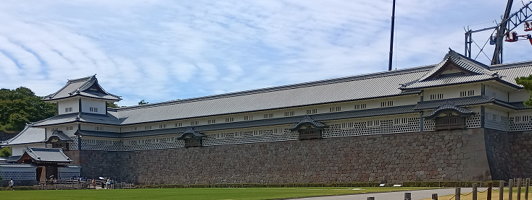
③ 五十間長屋と橋爪門続櫓と菱櫓
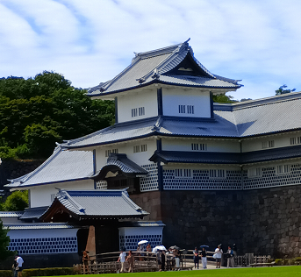
二棟の三層三階の物見櫓「菱櫓」と「橋爪門続櫓」を、二層二階の倉庫「五十間長屋」（一般的には「多聞櫓」）でつないだ建築物で、武器や什器等の倉庫です。ここに２箇所の石落があります。多聞櫓とは石垣や土塁の上に建てられる長屋造の櫓のこと。その名前の由来は、永禄３年（1580）、大和国を平定した松永久秀が多聞山城を築いた事が始まりです。明治以降に建てられた木造建築物としては,国内最大規模です。

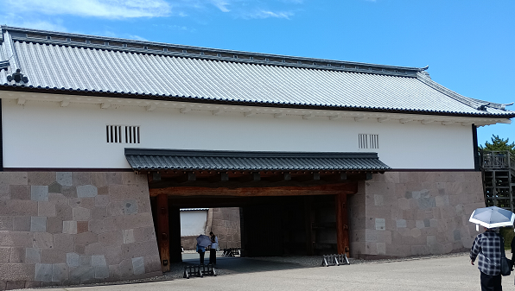
④ 河北門
金沢城の実質的な正門で、高麗門の一の門、櫓門の二の門、菱形土塀で構成された枡形門です。
石川門、橋爪門とともに「金沢城三御門」と呼ばれ、二の門は城内で最大規模を誇ります。

⑤ 橋爪門
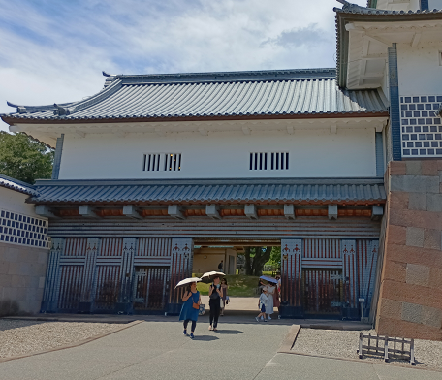
二の丸への正門として最も格式の高い門で、高麗門の一の門、石垣と二重に塀で囲まれた枡形、櫓門の二の門からなります。「金沢城三御門」のひとつで、城内最大の枡形門です。
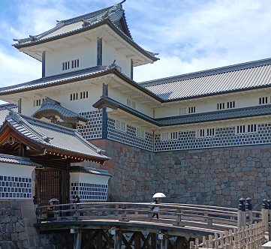
⑥橋爪門

橋爪門に入る橋です。

⑦ 石川門の外側の石垣
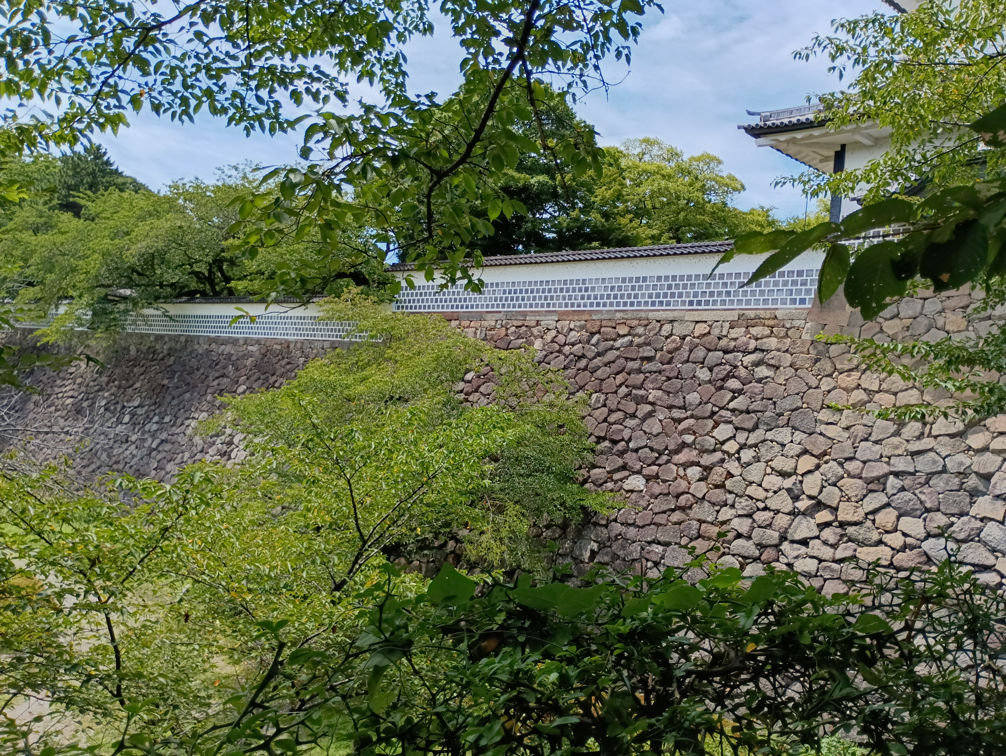
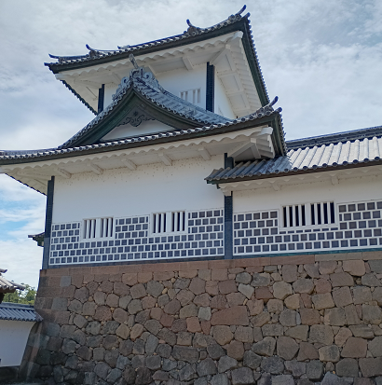
⑧ 石川門の枡形内の左側石垣
石川門の枡形内の石垣は右と左で技法が異なり、右側は「切石積み」、左側は「粗加工石積み」です。
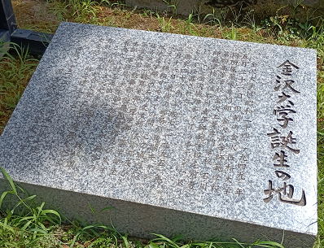
⑨ 金沢大学生誕の地 石碑
⑩ 金沢駅の「鼓門」の夜景（ほっと石川 旅ネットから借用）
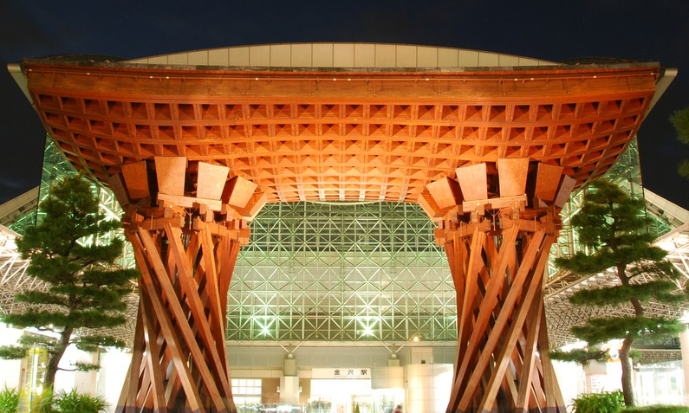
⑪ 金沢駅の「鼓門」内側から
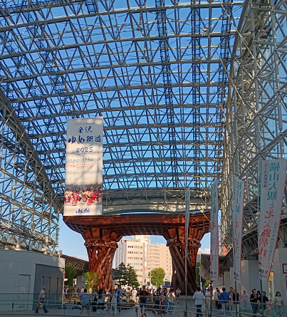
金沢の玄関口である金沢駅はフォトジェニックなスポットがいっぱい！到着したらカメラのご準備を。訪れる人に差し出す雨傘をイメージし、おもてなしの心を表わしたガラスの建造物「もてなしドーム」、さらにその正面には金沢の新たなシンボルとなった「鼓門」が構えます。

近代的なデザインのもてなしドームは昼には降り注ぐ日の光とともに、夜にはライトアップされた姿で人々を魅了します。「鼓門」のモチーフとなったのは金沢で昔から盛んだった能の鼓。プロジェクションマッピングが行われることもあります。
（ほっと石川 旅ネットから引用）
最後に、8日に午前中七尾線不通というアクシデントがありましたが、七尾城ガイドさんに開通まで待っていただき感謝しています。これで、七尾城跡・高岡城跡・金沢城跡を散策でき、日本100名城巡りは68城となりました。（金沢城は3年前に登城）

